**Вариант № 2 Фамилия………………………………………….**

**1. Задание 1.1**

В ходе какого процесса возник наблюдаемый результат?

На изображённом на рисунке проводится опыт. Экспериментатор поместил элодею в стакан, заполненный водой, накрыл растение стеклянной пробиркой. Стакан с растением он поместил под свет лампы. Через определённое время экспериментатор вытащил пробирку, которая оказалась заполнена газом, и опустил в неё тлеющую лучину.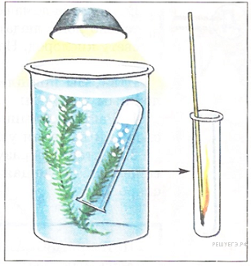

**2. Задание 1.2**

Знание в области какой ботанической науки позволяет изучить данный процесс?

**3. Задание 1.3**

Какие части растения обеспечивают этот процесс?

**4. Задание 2.1**

В приведённой ниже таблице между позициями первого и второго столбцов имеется взаимосвязь.

|  |  |
| --- | --- |
| **Целое** | **Часть** |
| Покровная ткань | кожица |
| Проводящая ткань | … |

Какое понятие следует вписать на место пропуска в этой таблице?

1) камбий

2) клетка−спутница

3) лубяные волокна

4) пробка

*В ответе укажите номер правильного ответа.*

**5. Задание 2.2**

Какую функцию выполняет кожица у растений?

**6. Задание 3.1**

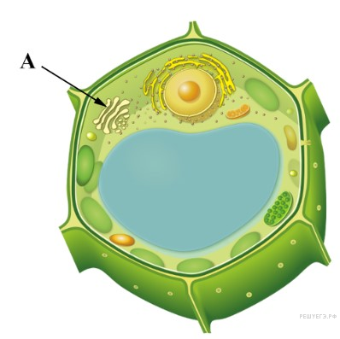Рассмотрите рисунок растительной клетки. Какая структура клетки обозначена на рисунке буквой А?

**7. Задание 3.2**

Каково значение этой структуры в жизнедеятельности клетки?

**8. Задание 3.3**

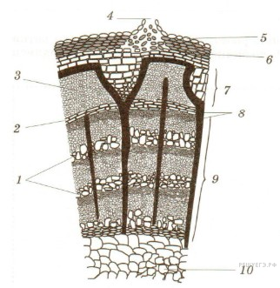

Ольга рассмотрела срез стебля под микроскопом и сделала рисунок. Что она изобразила на рисунке под цифрой 10?

**9. Задание 3.4 №**[**1843**](https://bio6-vpr.sdamgia.ru/problem?id=1843)

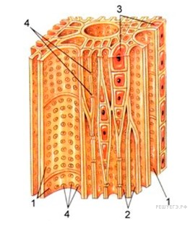К какой ткани относятся изображённые на рисунке клетки?

**10. Задание 4**

Выберите из предложенного списка и вставьте в текст пропущенные слова, используя для этого их цифровые обозначения. Впишите номера выбранных слов на места пропусков в тексте.

**Жизнедеятельность растения**

Растение получает воду в виде почвенного раствора благодаря _______(А) корня. Листья, напротив, через особые клетки — _______(В) — испаряют значительное количество воды. При этом вода используется не только для испарения, но и как исходный материал для образования органических веществ в ходе процесса _______(Г).

Список слов:

1) дыхание

2) корневой чехлик

3) корневой волосок

4) фотосинтез

5) устьица

6) чечевичка

*Запишите в таблицу выбранные цифры под соответствующими буквами.*

Ответ:

|  |  |  |
| --- | --- | --- |
| А | Б | В |
|  |  |  |

**11. Задание 5.1**

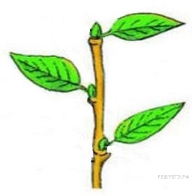Рассмотрите изображение и выполните задание.

Покажите стрелками и подпишите на рисунке *почки, стебель, лист*.

**12. Задание 5.2**

Какую функцию в цветке выполняет стебель?

**13. Задание 5.3**

Назовите ткань, которая обеспечивает прочность стебля.

**14. Задание 6**

Что из перечисленного не относят к видоизменённым листьям?

1) ловчий аппарат росянки

2) колючки барбариса

3) ус клубники

4) колючки кактуса

**15. Задание 7**

Используя таблицу «Содержание сахара и витаминов в подземных частях растений», ответьте на вопросы.

**Содержание сахара и витаминов в подземных частях растений**

|  |  |  |  |
| --- | --- | --- | --- |
| **Подземные части растений** | **Содержание веществ, в %** | | |
| **Сахар** | **Крахмал** | **Витамин А** |
| Морковь | 15 | 1,4 | 0,018 |
| Свёкла | 20 | 1,7 | 0,010 |
| Редис | 1,9 | 1,6 | 0,004 |
| Картофель | 1,3 | 29,4 | 0,003 |

Подземные части какого растения содержат больше всего сахара?

В подземных частях какого растения содержится больше 10% крахмала?

В подземных частях каких растений содержится меньше 0,01% витамина А?

**16. Задание 8.1**

Известно, что для развития проростков необходимы определённые условия. Софья решила выяснить роль одного из таких условий, проведя опыт с заделкой семян в почву. На дно ящика она насыпала слой почвы толщиной 4 см и положила предварительно замоченное семя фасоли. Затем поверх него насыпала ещё один слой почвы толщиной в 4 см и положила два семени фасоли. Так она проделала ещё три раза, а последнее семя она положила на поверхность почвы. В течение двух недель она регулярно поливала почву в ящике и следила за развитием проростков. Результаты своего опыта Софья отобразила на рисунке.

Влияние какого фактора на развитие проростков иллюстрирует этот опыт?

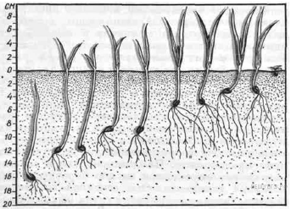

**17. Задание 8.2**

Какой вывод сделала Софья по результатам своего опыта?

**18. Задание 8.3**

Какие дополнительные факторы необходимо во время заделки семян в почву? Почему?

**19. Задание 9**

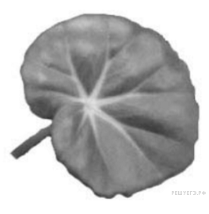Рассмотрите изображение листа бегонии и опишите его по следующему плану: форма листа, жилкование листа, тип листа по соотношению длины и ширины листовой пластинки (без черешка) и по расположению наиболее широкой части. Используйте при выполнении задания линейку и карандаш.

Используйте при выполнении задания линейку и карандаш.

**А. Форма листа**

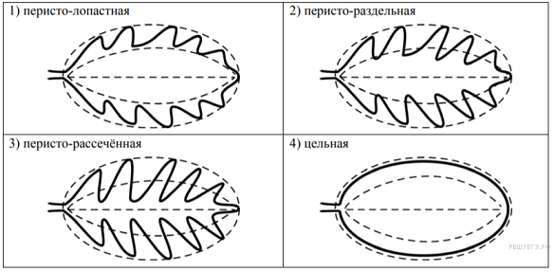

**Б. Жилкование листа**

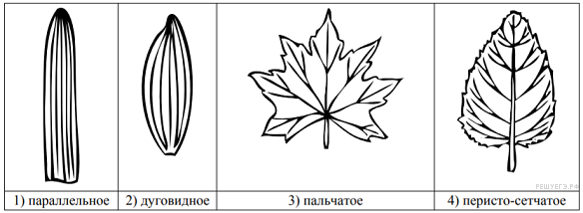

**В. Тип листа** по соотношению длины и ширины листовой пластинки (без черешка) и по

расположению наиболее широкой части

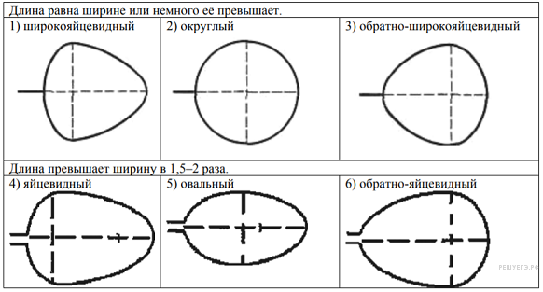

Запишите в ответ цифры, расположив их в порядке, соответствующем буквам:

|  |  |  |
| --- | --- | --- |
| A | Б | В |
|  |  |  |

**20. Задание 10.1**

Растения по-разному относятся к свету, теплу и влаге, и это учитывается цветоводами при разведении различных растений.

Опишите особенности растений монстеры и антуриума, которые необходимо учитывать при их разведении в домашних условиях, используя для этого таблицу условных обозначений.

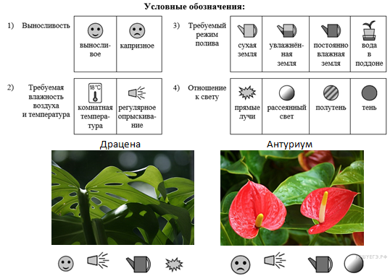

**21. Задание 10.2**

По каким из приведённых в описании позиций эти растения различаются?

